План-схема МБУ ДО МУК г.Азова

Район расположения образовательной организации, пути движения транспортных средств и детей (обучающихся) и расположение парковочных мест
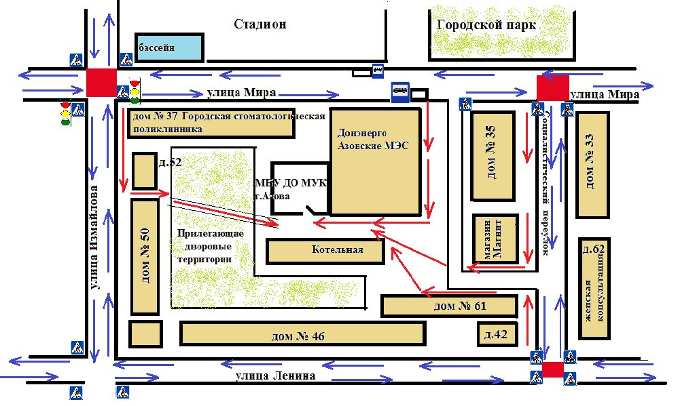

Условные обозначения:
